מתמטיקה – רעיונות לפתיחת שנה
מתוך דף הפייסבוק: מורים למתמטיקה מכל הארץ

שנה תתחיל ורק אמרנו הופ היא מסתיימת
הזמן הוא יחסי, זה מתמטיקה מתקדמת
במשוואות יש נעלם ולפעמים גם שניים
ולא לשכוח קודם כל חישוב בתוך סוגריים
אם יש לנו פה משוואות עם נעלם אחד
בפעולה הופכית המספרים עוברים פה צד
בבעיות מילוליות אני ממש שולטת
ורבלית זה הכי אחי, הכל אני קולטת
לשורשים של משוואה, נוסחה והיא עובדת
אז למה כשאני פותר היד שלי רועדת
האם לכל הפונקציות שפגשתם יש שיפוע
ו-0 בנגזרת זה חשוד קיצון ידוע
רואים שהסתברות היא לפעמים קצת מוזרה
מה הסיכוי שנהיה חבר וחברה
התלמידים זה גרף יפה, שמתפלג נורמלי
באמצע או שבקצה, אחליט כבר איך שבא לי
רואים שזה ריבוע, אז בעצם גם מלבן
האם לטעות זה רע או אולי זה מדרבן
לשטח מעגל צריך גם רדיוס וגם פאי
זה "פאי R בריבוע" וסיימנו יאללה ביי.
תיבה, חרוט, וקוביה, ויש גם פירמידה
אם יש לי פה 3 תשובות אולי תקנה לי גלידה
סינוס זה תמיד ממול וקוסינוס נמצא ליד
שניהם, ניצב חלקי היתר זה ברור מִיָד
טנגנס - זה ניצב ממול חלקי ניצב לְיָד,
זה ברור וזה פשוט יודע כל אחד
ואם טיפה סיבכנו, וגם קצת הארכנו
ועייפים צנחנו, בסוף ללמוד הצלחנו.

מי אני – תרגילים שהפתרון שלהם מתייחס לרקע האישי של המורה: גיל, ותק, מספר ילדים ק"מ שהיא נוסעת וכדומה... דוגמה לסרטון: https://www.youtube.com/watch?v=brL7pfw4PNI&feature=youtu.be&fref=gc

חידות מתמטיות בגפרורים – היצע נרחב ברשת

תארו את הדרך מהבית שלכם לקניון מבלי להשתמש במתמטיקה... כמעט בלתי אפשרי בלי להתייחס לישר, סיבוב, תמרורים, קו אוטובוס ועוד... מתייחס לנוכחות המתמטיקה בחיינו.

עץ הקופים (הדף מצורף בהמשך) - כל תלמיד מספר איזה קוף הוא היה בשנה שעברה? או לחילופין - איזה קוף מתאר את התלמיד באופן הטוב ביותר ביחס למתמטיקה? איזה קוף הוא יהיה במהלך השנה? התרגיל מתאים בעיקר להקבצות נמוכות שם הדימוי העצמי הוא נמוך , ואז התרגיל הזה יכול להוביל לתהליך משמעותי עם התלמידים בהמשך השנה כאשר עובדים על הדימוי העצמי הנמוך באמצעות ייצור הצלחות במתמטיקה שנחשב למקצוע בעל החרדה הגבוהה ביותר של תלמידים.

שיח על קטע מ"הנסיך הקטן" העוסק במספרים:
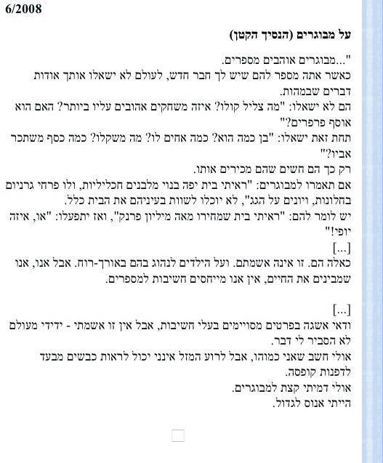

חידות מתמטיות מחוץ לקופסא, למשל:

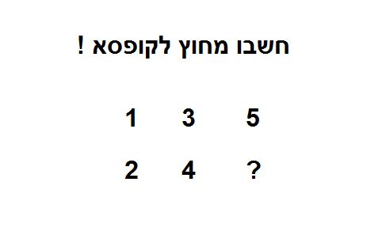

אגב, התשובה היא רוורס R

חידות נוספות ניתן למצוא בפייסבוק בדף "המשחקייה"

שאלון עמדות לפתיחת שנה, שיהווה בסיס לשיחה אישית:
מהם החלקים בלמידת מתמטיקה המהנים ביותר /המאתגרים ביותר /המתסכלים ביותר עבורך?
כיצד היית רוצה שאעזור לך בהמשך?
על איזה נושא או פעילות הייתי רוצה לחזור? איזה נושא הייתי רוצה לחזק?
מתמטיקה בשבילי...
עד כמה חשוב לך להצליח במתמטיקה? הסבר/פרט

שאלון העמדות מהמיצ"ב -
במיצ"בים הקודמים הופיעו 7 שאלות שהורחבו ל-11 שאלות:
בדרך כלל אני מצליח במתמטיקה
אני נהנה ללמוד מתמטיקה
חשוב לי ללמוד מתמטיקה
אעשה כמיטב יכולתי במבחן זה ואשקיע בו כמו בכל מבחן אחר בבית הספר
קשה לי ללמוד מתמטיקה יותר ממקצועות אחרים
שיעורי מתמטיקה מעניינים אותי
אני בטוח שאוכל להצליח במתמטיקה גם אם המשימות יהיו קשות
מתמטיקה הוא אחד המקצועות האהובים עלי בבית הספר
להורים שלי חשוב שאדע מתמטיקה היטב
הדברים שאני לומד במתמטיקה עוזרים לי גם מחוץ לשעות הלימודים
אני משקיע בלימודי מתמטיקה בבית הספר

שאלון עמדות למבחנים -
בסוף כל מבחן לשאול מתוכו 2-3 שאלות, בכל מבחן שאלות אחרות
- האם כתבת תשובה מלאה לבעיה?
- האם תשובתך הגיונית בהתחשב בנתונים?
- מדוע בחרת בדרך זו לפתרון?
- אם אתה חושב שפתרונך נכון, הסבר מדוע כן, ואם לא, הסבר מדוע לא
- האם אתה יכול לפתור את הבעיה בדרך אחרת? הסבר איך (בלי לפתור)
- כיצד הגעתם לפתרון?
- כיצד האופן שבו פתרתם את הבעיה ישפיע על האופן שבו תיגשו לבעיה דומה בעתיד?
- מהי הדרך הטובה ביותר להתמודד עם הבעיה?
- האם יש שאלה/ שאלות שעוררו בו עניין מיוחד.
- באיזו דרך התכונן למבחן, האם היה משנה דבר מה בדרך למידה זו בעתיד, ומהו השינוי הנצרך..
- במה התקשית במבחן? מה אהבת במבחן?
- מה חשוב לך שאדע?
- איזה תובנות יש לך בעקבות מבחן זה? / בסיום לימוד נושאים שנלמדו?
- מהן לדעתך נקודות החוזק/ החולשה שלך בנושאים שנלמדו?
- מה למדת על עצמך כלומד/כחושב?
- מהם הנושאים/ מהו החומר שהיית רוצה שאחזור ואחזק בכיתה?
- איזו מטרות אתה מציב לעצמך להמשך?
- מהי הרגשתך הכללית במהלך כתיבת המבחן ובסיומו?
- איזו שאלה הייתה לך הקלה / הקשה ביותר? ומדוע ?
- האם הבחינה תאמה את ציפיותייך?
- מה אהבת/לא אהבת במבחן?

סרטונים:

המלצות להצלחה במתמטיקה
מתמטיקה – למה ללמוד ואיך להצליח

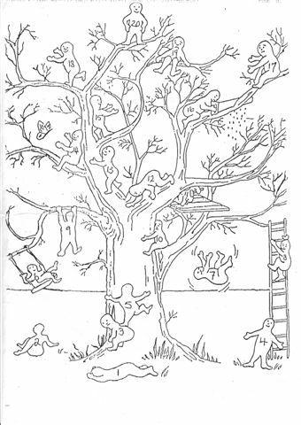
עץ הקופים

